新 书 推 荐

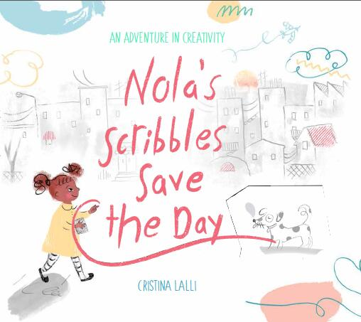中文书名：《诺拉的涂鸦》
英文书名：Nola's Scribbles Save the Day
作 者：Cristina Lalli
出 版 社：Page Street Kids
代理公司：ANA / Yao Zhang
页 数：32页
出版时间：2020年6月
代理地区：中国大陆、台湾
审读资料：电子稿
类 型：儿童绘本

内容简介：

在这首对充满创意和创造力的颂歌中，一个喜欢画画的小女孩在没有人理解她独特的涂鸦时备受挣扎。
诺拉非常喜欢她的涂鸦。无论她去哪里，她都带着她的画。但她却似乎无法与他人分享她的涂鸦——没有人能理解她为自己创造的这个想象世界。诺拉感到非常沮丧，从而丧失了灵感，她画着，掉入一片空白。又大又无聊的空白。接着，各种各样的创作者，接连掉入这一片无尽的空白。
但当诺拉陷入创作的低谷时，她发现并不是只有自己这么孤单。如果她能鼓起勇气再次向别人分享她的涂鸦灵感，也许会激励其他人也跳出思维框架，勇敢地尝试他们那些大胆而不为人知的想法。
通过有趣的插图，这个富有想象力的故事向各个年龄段的读者展示了坚持创造和拥抱独特表达的力量。

销售亮点：

- 一个赞美个性和艺术表现力的温和故事，鼓励孩子们面对评判也能继续创造
- 对艺术和创造感兴趣的孩子会在诺拉的热情和挣扎的经历中看到自己
- 家长们会受益于这个故事中的解决方案，了解与孩子合作和分享感受的重要性
- 关于孩子富有想象力的创作主题深受喜爱

作者简介：

克里斯蒂娜·拉利（Cristina Lalli）一直相信书籍有一种特殊的力量。她从剑桥艺术学院获得儿童书籍插图硕士学位，曾在芝加哥、纽约和伦敦担任设计师、插图画家和教育家。现在定居在俄勒冈州波特兰。她获得了2018 年SCBWI最佳作品集奖，以及2018 年SCBWI唐弗里曼奖（Don Freeman Grant）未出版作品奖。这本书是她的处女作。

内文插画：

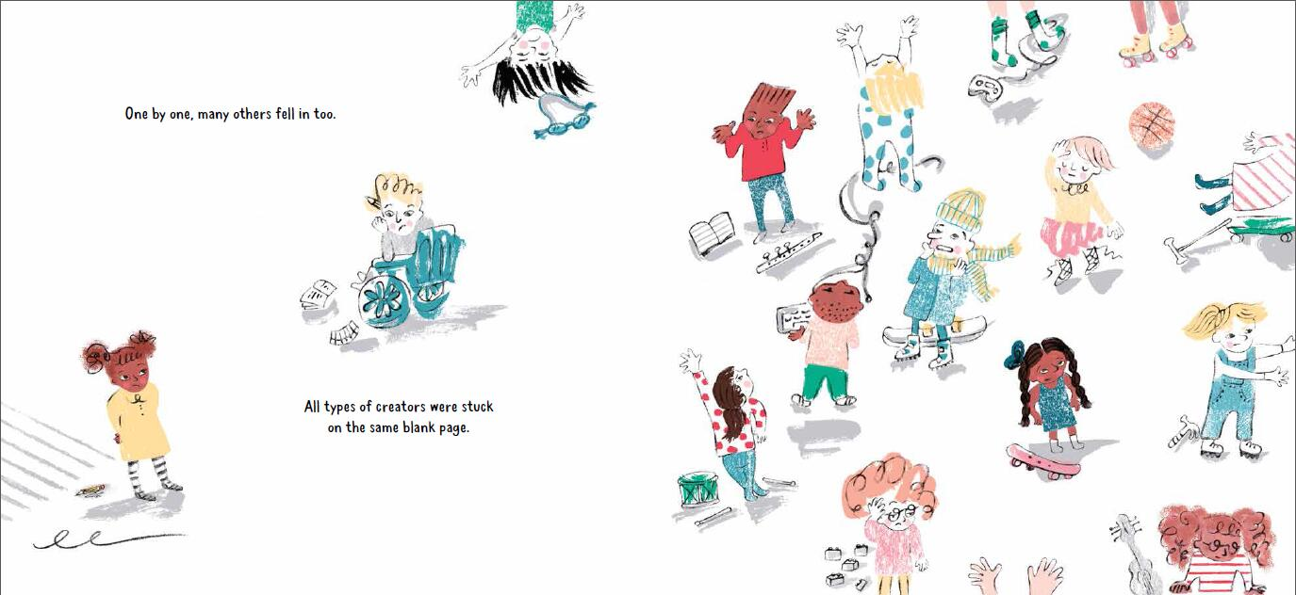
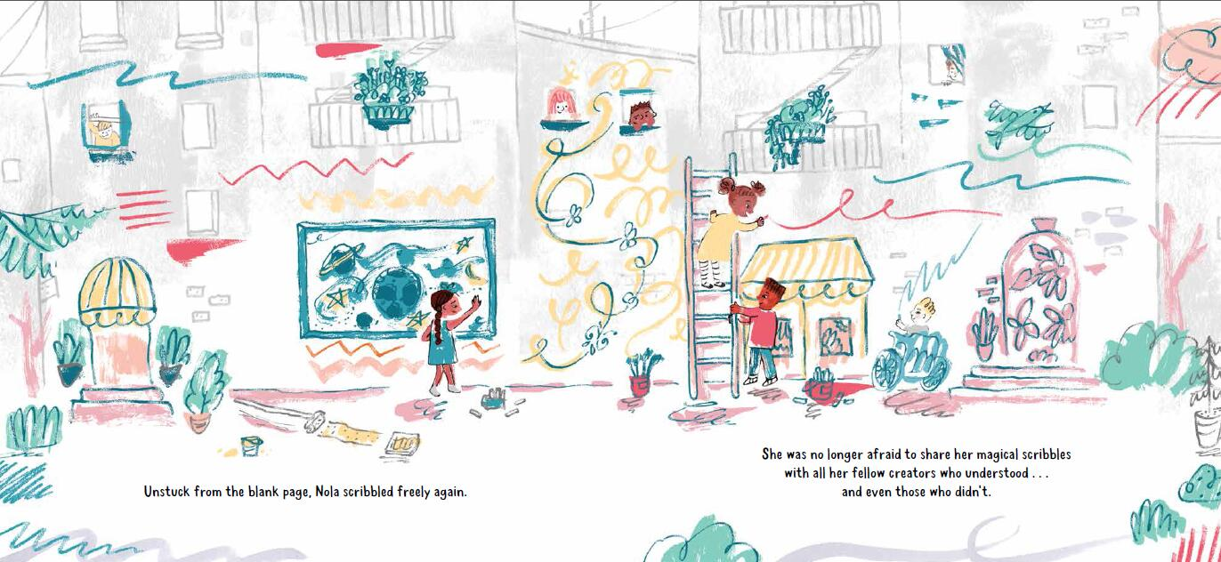

谢谢您的阅读！
请将回馈信息发至：张瑶（Yao Zhang）
安德鲁﹒纳伯格联合国际有限公司北京代表处
北京市海淀区中关村大街甲59号中国人民大学文化大厦1705室, 邮编：100872
电话：010-82449325
传真：010-82504200
Email: Yao@nurnberg.com.cn
网址：www.nurnberg.com.cn
微博：http://weibo.com/nurnberg
豆瓣小站：http://site.douban.com/110577/
微信订阅号：ANABJ2002

